lange versie
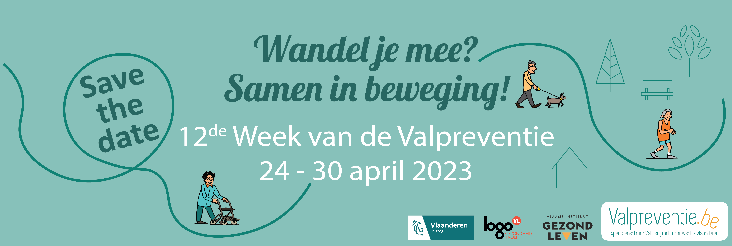

Wandel je mee? Samen in beweging!
De cijfers liegen er niet om: één op drie thuiswonende oudere personen en één op twee bewoners van woonzorgcentra valt jaarlijks. Een val kan iedereen overkomen. De valproblematiek wordt vaak onderschat. Vallen kan gepaard gaan met heel wat nare gevolgen zoals het breken van een arm of een been, pijn, depressie, bezorgdheid om opnieuw te vallen en sociale isolatie. Het goede nieuws is dat je de kans om te vallen kan vermijden door onder andere voldoende te bewegen, niet te snel recht te staan na het zitten of liggen, en te zorgen voor een veilige omgeving zonder bijvoorbeeld losliggende tapijten en slechte verlichting.
De 12e Week van de Valpreventie, gaat door van 24 tot en met 30 april 2023 en focust op het belang van bewegen, waaronder regelmatig wandelen. Het aantal minuten bewegen wordt best stapsgewijs opgebouwd met als uiteindelijke doel 150 tot 300 minuten beweging per week. Maar nog belangrijker is dat iedere vorm van beweging, hoe klein dan ook, een stap in de goede richting is!
Regelmatig wandelen vermindert de kans op een val doordat:
- Je de gezondheid van je botten en je spieren op peil houdt
- Je gewrichten soepel blijven
- Je in conditie blijft
Verder zorgt regelmatig wandelen voor andere gezondheidsvoordelen, namelijk:
- Je nachtrust verbetert
- Je ervaart minder stress, spanning en/of depressieve gevoelens
- Het heeft een positief effect op je cholesterolgehalte
- Je kans op obesitas, diabetes type 2, kanker, hoge bloeddruk, hart- en vaatziekten verkleint
- Jouw immuunsysteem versterkt
- Je krijgt meer energie
- Het heeft een positief effect op je geheugen
- Het zorgt voor meer sociale contacten en activiteiten buitenshuis
- …
Voor velen is wandelen een makkelijke vorm van bewegen. Hoe meer je wandelt, hoe groter de voordelen. Plan het daarom in in je dagelijkse activiteiten. Zo kan je indien mogelijk bijvoorbeeld naar de bakker of winkel wandelen in plaats van de auto te nemen. Bovendien is wandelen niet duur. Je hebt er enkel stevige en comfortabele schoenen voor nodig die je een goede houvast geven. Een val kan je ook op andere manieren voorkomen. Zo wordt ook aanbevolen om twee- à driemaal per week spierkracht- en evenwichtsoefeningen te doen. Daarnaast helpen goed en stevig schoeisel, gezonde voeding en het regelmatig laten nakijken van je zicht en medicatie je op weg naar een valvrije toekomst.
Meer informatie en de overige valrisicofactoren vind je terug op www.valpreventie.be

Middellange versie

Wandel je mee? Samen in beweging!
De cijfers liegen er niet om: één op drie thuiswonende oudere personen en één op twee bewoners van woonzorgcentra valt jaarlijks. Een val kan iedereen overkomen. De valproblematiek wordt vaak onderschat. Vallen kan gepaard gaan met heel wat nare gevolgen zoals het breken van een arm of een been, pijn, depressie, bezorgdheid om opnieuw te vallen en sociale isolatie. Het goede nieuws is dat je de kans om te vallen kan vermijden door onder andere voldoende te bewegen, niet te snel recht te staan na het zitten of liggen, en te zorgen voor een veilige omgeving zonder bijvoorbeeld losliggende tapijten en slechte verlichting.
De 12e Week van de Valpreventie, gaat door van 24 tot en met 30 april 2023 en focust op het belang van bewegen, waaronder regelmatig wandelen. Deze vorm van lichaamsbeweging verminderd namelijk de kans op vallen en brengt tal van andere gezondheidsvoordelen met zich mee, denk maar aan een betere nachtrust, minder stress of depressieve gevoelens, meer energie, enzovoort.
Een val kan je ook op andere manieren voorkomen. Zo wordt ook aanbevolen om twee- à driemaal per week spierkracht- en evenwichtsoefeningen te doen. Daarnaast helpen goed en stevig schoeisel, gezonde voeding en het regelmatig laten nakijken van je zicht en medicatie je op weg naar een valvrije toekomst.
Meer informatie en de overige valrisicofactoren vind je terug op www.valpreventie.be

Korte versie

Wandel je mee? Samen in beweging!
De cijfers liegen er niet om: één op drie thuiswonende oudere personen en één op twee bewoners van woonzorgcentra valt jaarlijks. Een val kan iedereen overkomen, maar de valproblematiek wordt vaak onderschat. Daarom is het belangrijk om deze risicofactoren vroegtijdig aan te pakken en ze te voorkomen.
De Week van de Valpreventie gaat in 2023 door van 24 tot en met 30 april en staat in teken van het belang van bewegen, waaronder regelmatig wandelen. Wandelen is gezond en is een goede manier om het risico op vallen te verkleinen. Daarnaast brengt het nog tal van andere gezondheidsvoordelen met zich mee.
Meer informatie en de verschillende valrisicofactoren vind je terug op www.valpreventie.be

